城跑项目开发计划书


小组编号：g12
组长：郑宇博
组员：徐韩、黄剑炜

编号 | 生成版本 | 修订人 | 修订章节与内容 | 修订日期
1 | 0.1 | 郑宇博 | 原稿 | 9/21
2 | 0.2 | 郑宇博、徐韩、黄剑炜 | 添加甘特图wbs图 | 10/12
3 | 0.3 | 郑宇博 | 添加非移交产品软件需求部分，甘特图修改 | 10/27
4 | 0.4 | 郑宇博 | 更改项目进度 | 11/19

1引言 2
1.1编写目的 3
1.2 背景 3
1.3参考资料 3
2项目概述 3
2.1工作内容 3
2.2主要参加人员 3
2.3产品 4
2.3.1程序 4
2.3.2文件 4
2.3.3服务 4
2.3.4非移交的产品 4
2.4验收标准 4
2.5完成项目的最迟期限 4
3实施计划 4
3.1工作任务的分解 4
3.2接口人员 5
3.3进度 5
3.4 关键问题 5
4支持条件 5
4.1系统支持 5
4.2需由用户承担的工作 6
4.3由外单位提供的条件 6
5专题计划要点 6

1引言

1.1编写目的
为保证按时保质地完成本次项目，本项目计划用于指导项目地顺利进行并成功得到最后的产品。本项目开发计划面向项目组全体成员。

1.2 背景
从食堂排队到外卖送餐，从快递点取快递到快递的收发，这些部分作为校园内服务的最后一公里，存在着大量的需要解决的问题。许多时候因为目的地的分散需要跑遍校园各地，不仅浪费了宝贵的时间，而且容易造成交通问题。但是我们发现，同学们每天的行进路线很多时候存在大同小异的现象，所以想设计平台来促进大家互帮互助，这样既节省大家的时间，又维持了稳定安全的人流量。真正的实现人人为我，我为人人。
本次项目计划开发名为“城跑”小程序，在现阶段，面向对象为全体浙大城市学院学职工。通过该小程序，用户可以发布任务让同校学生代为跑腿。

1.3定义
专门术语：
SQL SERVER:系统服务器所使用的数据库关系系统（DBMS）。
SQL：一种用于访问查询数据库的语言
事务流：数据进入模块后可能有多种路径进行处理。
主键：数据库表中的关键域。值互不相同。
外部主键：数据库表中与其他表主键关联的域。

1.4参考资料
[1]魏瑾言,刘贺,李爱英,朱雪娇,姚海波.校园跑腿APP系统分析与设计[J].中小企业管理与 科技(上旬刊),2021,(02):188-189.
[2]徐丽娜.基于用户体验的高校校园即时跑腿App交互设计研究[J].软 件,2022,43(03):161-164+169.
[3]文章链接：https://blog.csdn.net/luo1374112132/article/details/121365460
[4]文章链接：https://blog.csdn.net/luo1374112132/article/details/115563953
[5] 《GB T-8567-88计算机软件文档编制规范》

2项目概述

2.1工作内容
1、制作和修订项目开发计划；
2、进行计划跟踪与监控；
3、按计划提请阶段评审；
4、评测开发产品；
5、发布最终工作产品。
6、项目实施总结
7、定期对项目进行维护

2.2主要参加人员
同一小组内所有成员

2.3产品

2.3.1程序
软件名称：“城跑”小程序
编程语言：java，JavaScript

2.3.2文件
用户协议：用户在使用该小程序需先知的事项。

2.3.3服务
用户可作为任务发布者，发布任务，也可作为任务接收者，接收任务并完成要求。

2.3.4非移交的产品
可行性分析报告：说明该软件开发项目实现的可行性。
项目开发计划：为软件项目实施方案制订出具体计划，包括各部分工作的负责人员、开发的进度、预算、所需资源等。
软件需求：详细设计软件的er图、数据字典。
测试计划：为做好集成测试和验收测试，制订实施计划实现组织测试。计划包括测试的内容、进度、测试用例的选取原则、测试结果允许的偏差范围等。
测试分析报告：测试工作完成以后，对测试结果加以分析，提出测试的结论意见。
项目开发总结报告：软件项目开发完成以后，与项目实施计划对照，总结实际执行的情况，如进度、成果、资源利用、成本和投入的人力，此外，对开发工作做出评价，总结出经验和教训。
源程序：软件开发过程中的全部代码以及注释。

2.4验收标准
程序中代码代码书写风格统一，采用标准规范，避免下列错误：由于代码缺陷造成丢失数据，不符合设计要求，响应时间太长无法接受等问题。同时完整实现小程序的功能

2.5完成项目的最迟期限
2022.12.30

2.6本计划的批准者和批准日期

3实施计划

3.1工作任务的分解与人员分工
1.需求与可行性分析 ：通过对同学的询问了解需求，并分析该项目进行的可行性。
人员：徐韩,黄剑炜,郑宇博
2. 系统设计：对整个系统分析设计，对概念模型、存储模式、完整性控制、存取权限等进行分析，对系统功能各模块进行详细设计，定义数据库总体结构、编码命名规范，对各个界面进行设计。
人员：徐韩,黄剑炜,郑宇博
3. 编码：完成程序设计和系统测试，如数据库建立连接、各个界面功能实现。
人员：徐韩,黄剑炜,郑宇博

4.测试：为了避免错误积累，采用边开发边测试的基本模式，对每个模块都安排专人进行单独测试，系统联调及系统测试，对系统处理逻辑、例外处理能力、容错能力等进行大规模的测试，对发现的问题进行彻底纠正。
人员：徐韩,黄剑炜,郑宇博

3.2接口人员
前端：黄剑炜、徐韩
后端：郑宇博

3.3进度
采用瀑布模型模式进行开发。
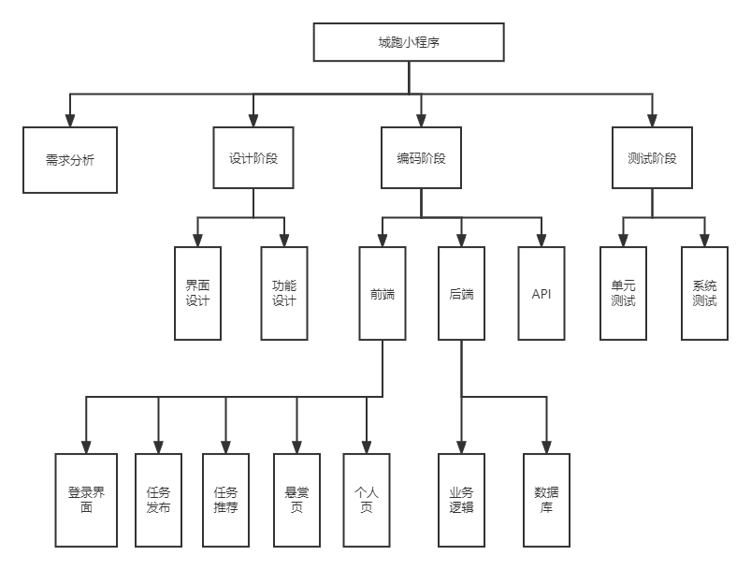
阶段 | 任务 | 分工
项目计划书 | 文档 | 郑宇博、黄剑炜、徐韩
项目计划书 | 甘特图 | 徐韩
项目计划书 | Wbs图 | 郑宇博
项目计划书 | Ppt | 黄剑炜
可行性分析报告 | 文档 | 郑宇博、黄剑炜、徐韩
可行性分析报告 | Swot图、数据流图、系统流程图 | 郑宇博
可行性分析报告 | Ppt | 黄剑炜
需求分析 | 文档 | 郑宇博、黄剑炜、徐韩
需求分析 | Ppt | 黄剑炜
需求分析 | 原型设计 | 郑宇博
需求分析 | Er图、功能设定 | 郑宇博、黄剑炜
需求分析 | 数据字典 | 黄剑炜、徐韩
总体设计 | 文档 | 郑宇博、黄剑炜、徐韩
总体设计 | 业务流图、hipo图 | 郑宇博、黄剑炜
总体设计 | Ppt | 黄剑炜
详细设计 | 文档 | 郑宇博、黄剑炜、徐韩
详细设计 | 代码流程图 | 郑宇博
详细设计 | Ppt | 黄剑炜
详细设计 | 管理员模块 | 徐韩
详细设计 | 用户信息模块 | 黄剑炜
详细设计 | 用户功能管理模块 | 郑宇博
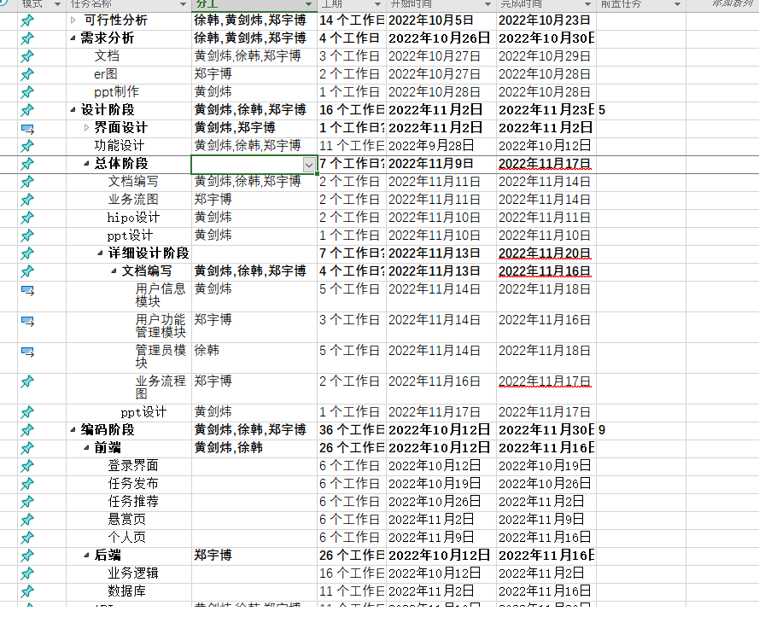

3.4预算
逐项列出本开发项目所需要的劳务（包括人员的数量和时间）以及经费的预算（包括办公费、差旅费、机时费、资料费、通讯设备和专用设备的租金等）和来源。

3.5关键问题
1．专业基础知识不牢
本次项目开发过程中涉及的知识较多，给项目开发带来一定的困难
2．经验欠缺
成员开发经验不足，使项目质量难以保证
3．项目性能的影响
本次开发过程中可能容易出现同时在线人数过多造成死机现象

4支持条件
说明为支持本项目的开发所需要的各种条件和设施。

4.1计算机系统支持
能够运行微信小程序。
操作系统：Android

4.2需由用户承担的工作
无。

4.3由外单位提供的条件
微信提供小程序接口服务

5专题计划要点

5.1 测试计划
2022年11月30日—2022年12月28日对软件进行各项测试工作；

5.2 质量保证计划
严格按照项目开发过程中的各项步骤，从项目立项，可行性研究报告、需求分析报告、项目开发计划等，具体实施.

5.3 人员配置计划
该项目开发小组共 3人：组长：郑宇博
组员：徐韩,黄剑炜

